14-04-22
Infoblatt Fördermittel zum Anschluss an die Dorfheizung
Als Hausbesitzer können Sie seit Januar 2021 auch für die Umstellung von Heizöl auf regenerative Fernwärme die Förderung von 45% der Investitionskosten bekommen. Diese attraktive Förderung sollten wir uns nicht entgehen lassen. Gefördert werden alle Maßnahmen, die nach der Übergabetechnik (Pufferspeicher mit Wärmetauscher) zur Umstellung des Heizungssystems erforderlich sind mit 35% der Investitionskosten (wird eine Ölheizung ersetzt + 10%). Dazu gehören z.B. die Entsorgungskosten, die Installation einer neuen Frischwasserstation, eine Enthärtungsanlage, neue Heizkörperventile usw. Nach derzeitigem Stand gehen wir davon aus, dass auch Anschlusskosten für den Anschluss an ein Wärmenetz bzw. Installationskosten inklusive einmaliger Anschlussgebühren bei Anschluss an ein Wärmenetz förderfähig sind. Rechtliche Ansprüche auf diese Fördermittel des Bundesamts für Wirtschaft und Ausfuhrkontrolle (BAFA) bestehen nicht. Um Ihnen die Beantragung der Fördermittel zu erleichtern haben wir hier ein paar Tipps aufgelistet (ohne Gewähr):
Wie komme ich zum Förderantrag ?
https://fms.bafa.de/BafaFrame/begem2
Auf S.1. des Online-Formulars bitte ankreuzen:
Ich habe das Merkblatt gelesen
Mit dem Bauvorhaben wurde noch nicht begonnen
Datum des Bauantrags Ihres Gebäudes: Falls der genaue Tag nicht bekannt ist, ggf. 1.Januar einsetzen.
Eine technische Projektbeschreibung (TPB) ist nicht erforderlich.
Auf S.2 : Anlage zur Wärmeerzeugung NICHT ANKREUZEN, sondern Anschluss an ein Wärmenetz mit über 55% regenerativem Anteil. Ein individueller Sanierungsfahrplan liegt vermutlich nicht vor, ist nicht zwingend erforderlich.
So müssten die Angaben zum Anschluss an ein Wärmenetz ausgefüllt werden. Bitte im Vorvertrag nochmals prüfen, wem die Übergabestation wirklich gehört, meist bleibt sie im Eigentum des Wärmenetzbetreibers.
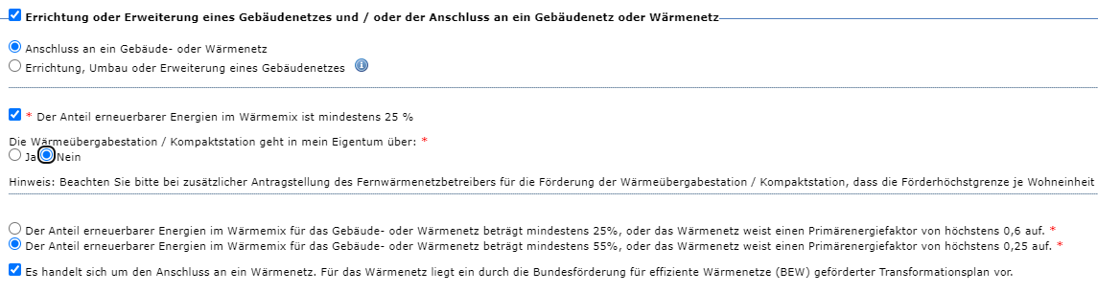
Austausch Ölheizung: Ja (bei Gas oder Pelletsbestand: Nein)
Als Kosten für die Umrüstung sind die Anschlusskosten an die Fernwärme sowie alle Kosten zum Umschluss in Ihrem Heizraum an. Näheres zu den förderfähigen Kosten finden Sie auf S. 14 des Merkblattes: https://www.bafa.de/SharedDocs/Downloads/DE/Energie/beg_infoblatt_foerderfaehige_kosten.pdf?__blob=publicationFile&v=9
Der Antrag muss vor Unterzeichnung des Wärmeliefervertrags gestellt werden. Bei der Antragstellung muss noch kein Angebot mit eingereicht werden. Die hier anzugebende Höhe der Investitionen legt jedoch die Höchstgrenze des Förderbetrags fest, also eher großzügig eintragen. Nach Anschluss des Gebäudes müssen die tatsächlichen Kosten für die Maßnahmen mittels Rechnungen nachgewiesen werden. Daraus errechnet sich die tatsächliche Höhe der Förderung. Falls Sie Unterstützung bei der Antragstellung benötigen, bitte ab dem 25.04.2022 bei Andreas Scharli, 01520 984 10 77 oder scharli@energiewende-oberland.de melden.

